一定要让他活下去

屈穎妍​ [有理儿有面](javascript:void(0);)

**有理儿有面**

微信号 youli-youmian

功能介绍 你说是不是

2020-05-13[原文](https://mp.weixin.qq.com/s?__biz=Mzg3MjEyMTYyNg==&mid=2247491330&idx=2&sn=499e66b8963e851ac873637582f8c0ef&chksm=cef54b77f982c2619976bf20f60902bbe6e88256754a8de0327844ce0972a5054add68fee7ee&scene=27#wechat_redirect&cpage=75) 发表于

收录于合集



作者：香港资深传媒人 屈穎妍

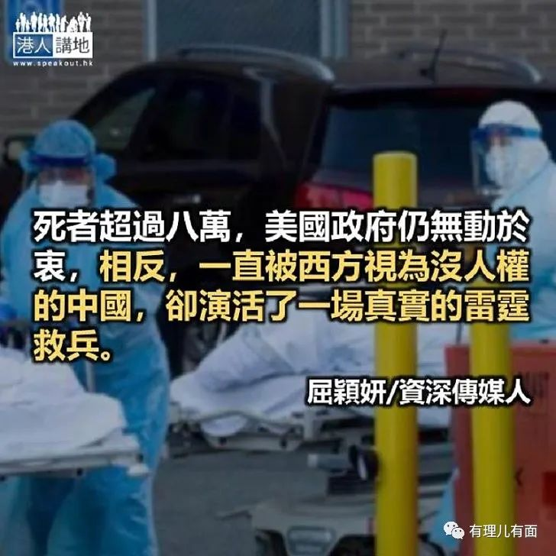

好多年前看好莱坞电影《拯救大兵瑞恩》（Saving Private Ryan），深深被片中那种人道主义打动。故事讲述二战中Ryan一家四个儿子都去了参军，但在诺曼底登陆战中，三个儿子相继阵亡，第四个儿子是伞兵不知降落何处，主帅为了保存这Ryan家最后的血脉，倾尽精锐力量拯救这小兵，把他安全送返国，还Ryan家最后一个儿子。

大导演史蒂文·斯皮尔伯格的功力，加上主角汤姆·汉克斯的精湛演技，我看完最大的悸动是：美国人真的重视生命，即使是一个小兵、一条小命，他们都不放弃。

原来，一切都是演戏。最近新冠肺炎一役，让我们看清楚，美国人命原来只值草芥。

逾一百三十六万人确诊，死者超过八万，美国政府仍无动于衷，由得国民一个一个死去。相反，一直被西方视为没人权、甚至人命不值钱的中国，却演活了一场真实的拯救大兵瑞恩，网上一段又一段抢救纪录片，总少不了医护那句：“一定要让他活下来！”

这里的病人没有年龄、地位之分，每个人都获得公平救治，不像西方那样，老人家只能把呼吸机让给年轻人。就看武汉确诊的二千五百多个八十岁以上的高龄患者中，其成功救治率就达到百分之七十，年纪最大的救活者，竟是一百零八岁。

有个七十岁病者，治疗近三个月，多次用上人工肺膜及呼吸机，治疗费共一百四十万，费用全由政府承担。中国至今确诊数目八万多，治瘉数目也接近八万，从数字可见，“不放弃任何一条生命”的承诺，原来不止出现在奥斯卡电影中，更是实践于真实的瘟疫下。

英国学者罗思义说：“中国从一开始就深刻理解甚么是真正影响人们生活的人权。在致命的大流行病中，最要紧的人权不是刻板、肤浅的人权概念，而是能活下去的现实。”

一场瘟疫，让全世界重新演绎人权二字，讲多无谓，留住生命，才是最基本的人权。





**关注公众号：**

**有理儿有面**

**理   性｜   揭   秘｜   探   讨**





### 精选留言

用户设置不下载评论